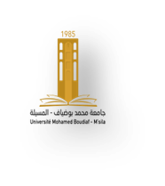
Université Mohamed Boudiaf de M’Sila
Faculté des Lettres et des Langues
Département des Lettres et Langue Française
En collaboration avec :
Le Laboratoire de la Poétique Algérienne, Le Laboratoire des Etudes Linguistiques Théoriques et Pratiques & Le Centre d’Enseignement Intensif des Langues
Organisent un
Colloque international
Les 02 et 03 octobre 2017
Thème
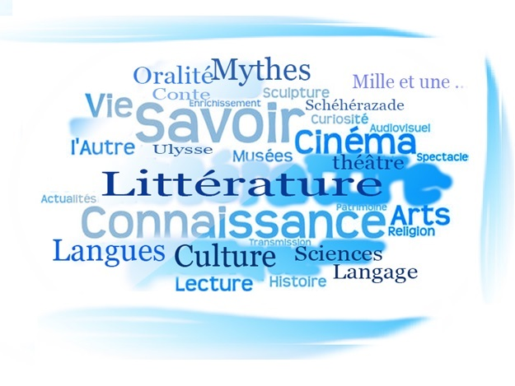
La dimension culturelle en Didactique, en Littérature et en Sciences du langage

Argumentaire :
Nul ne peut concevoir une possibilité de s’exprimer ou de communiquer en situation de vie sans avoir au préalable un nombre important de savoirs et de pratiques culturels. C’est en cela que la langue est intrinsèquement reliée à la culture. En effet, toute langue véhicule et transmet des indices et des signes culturels du groupe qui l’utilise. Ainsi « toute langue véhicule avec elle une culture dont elle est à la fois la productrice et le produit ». (Porcher, 1995), et c’est dans la perspective de développer des réflexions, autour de cet aspect, que l’enseignement des langues inscrit une grande partie de ses recherches. L’idée fondamentale de l’interculturalité est de s’intéresser à ce qui se passe concrètement lors d’une interaction entre les apprenants qui appartiennent à des communautés culturelles différentes. En Algérie comme ailleurs, l’enseignement des langues cherche à comprendre la relation entre les apprenants « étrangers » et la langue (le FLE par exemple). Il s’agit d’identifier les malentendus et les problèmes de la communication causés par une incompréhension ou une mauvaise interprétation de certains éléments culturels. Ainsi « L’enseignement-apprentissage des langues et cultures « autres » (terme préféré à « étrangères », réducteur et connoté) se donne alors pour mission, au-delà de l’objet langue-culture lui-même, de participer à une éducation générale qui promeut le respect mutuel par la compréhension mutuelle. » (Blanchet, 2004)
En littérature, la dimension culturelle a également une importance majeure. En effet, la culture humaine ou universelle est omniprésente dans l’écriture littéraire. Cette culture populaire ou savante est une source d’inspiration inépuisable pour " ces créateurs" qui puisent sans cesse dans ce grand réservoir des ancêtres pour (re)commencer chaque fois une nouvelle aventure d’écriture. Mêlant verbe et mots écrits, mythes et réalités, mémoire et histoire… tout semble nécessaire à la (re)naissance de leurs œuvres.
Par ailleurs, c’est toujours cette fusion entre la culture propre de l’auteur et celle de l’autre qui retient le plus d’attention. C’est ce lien particulier ou mystérieux qui emporte le lecteur vers d’autres cieux et d’autres horizons, voire même d’autres temps et d’autres dimensions, qui interpelle. C’est encore, ce même lien qui mène vers l’interrogation vis-à-vis du commencement des mythes, des rites, des contes…. et des histoires écrites. C’est ainsi que Shéhérazade des contes Les milles et une nuits se réinvente en d’autres Shéhérazade dans différentes œuvres écrites. Et c’est également dans la même lignée qu’Ulysse, le roi d’Ithaque et le plus grand voyageur de son temps, trouve refuge dans plusieurs romans écrits en Algérie et ailleurs dans un monde qui partage un nombre important d’éléments culturels….
Ce colloque qui s’inscrit dans une perspective multidisciplinaire (Didactique des langues-culture(s), oralité, littérature écrite et plurilinguisme…) est l’occasion de réunir différents chercheurs d’horizons divers aussi, pour débattre et analyser cette dimension culturelle qui est indissociable de la didactique des langues, de la linguistique et de la littérature. Le colloque permettra également aux experts partageant un intérêt relatif à l’étude des émergences et des développements des formes, des divers phénomènes, des structures variées de la dimension culturelle, de prodiguer les résultats de leurs travaux, d’échanger leurs idées. Il va sans dire qu’il constituera un espace où peuvent se discuter les contributions et apports des recherches en matière des sciences humaines et sociales, notamment en langues; mais aussi en sociolinguistique, et en d’autres disciplines annexes.
Bibliographie:
- Bencheikh, J. (2005). Les Milles et Une Nuits ou parole prisonnière, Paris, Gallimard, Collection Bibliothèque des Idées,
- Blanchet, P. (2004). L'approche interculturelle en didactique du FLE. Consulté le Février 02, 2016, sur : http://www.aidenligne-francais universite.auf.org/IMG/pdf_Blanchet_inter.pdf
- Bouchard, J. (2009). Merlin l’enchanteur romantique, Paris, L’Harmattan,
- Byram, M. &, Blamont-Newman. &, K, trad., &, Blamont, G, trad.(1992). Culture et éducation en langue étrangère. Paris : Didier - Hatier, Saint-Cloud : CREDIF.
- Chebel, M., &, Durand, C. (2012). Les mille et une nuits, Paris, Nouveau Monde Edition.
- Demorgon, J. (2002). L'histoire interculturelle des sociétés. Paris : Anthropos.
- Fernandes, M. (2007). Les écrivaines francophones en liberté, Paris, L’Harmattan.
- Goody, J. (1994). Entre l’oralité et l’écriture, Paris, PUF.
- Hamilton, E. (2013), La mythologie : Ses dieux, ses héros, ses légendes, Paris, Marabout.
- Malbert, D.coord (1998). Enseigner la diversité culturelle. Revue internationale d'éducation de Sèvres, mars
- Porcher, L. (1995). Le français langue étrangère : émergence et enseignement d'une discipline. Paris: Hachette-Education.
- Zarate, G. (1993). CREDIF : Centre de recherche et d'étude pour la diffusion du français/Saint-Cloud/France. Représentations de l'étranger et didactique des langues. Paris : Didier.
AXES :
1/ Dimension culturelle et enseignement des langues
2/ Contes et enseignement des langues
3/ Littératures orales
4/ Le salut dans le merveilleux
5/ Mythe et (ré)écriture
6/ (Inter)culturel et contexte plurilingue

Président d’honneur :
Pr BOUTARFAIA Ahmed, Recteur de l’université Mohamed Boudiaf de M’Sila, Algérie
Comité scientifique :
Dr BEN LOKRICHI Ammar, Université Mohamed Boudiaf de M’Sila, Algérie, Pr BENYAHIA Abbas, Université de M’sila, Algérie, Pr FATHI Boukhalfa, Université Mohamed Boudiaf de M’Sila, Algérie, Pr CHENANE Kouider, Université Mohamed Boudiaf de M’Sila, Algérie Pr MEDJNAH Djamel, Université Mohamed Boudiaf de M’Sila, Algérie, Pr KHADRAOUI Saïd, Université de Batna, Algérie, Pr DAHOU Foudil, Université d’Ouargla, Algérie, Pr DAKHIA Abdelwahab, Université de Biskra, Algérie, Pr MELOUK Mohamed, Université Djillali Liabes de Sidi bel abbes, Algérie, Dr KHARCHI Lakhdar, Université Mohamed Boudiaf de M’Sila, Algérie, Dr FAID Salah, Université Mohamed Boudiaf de M’Sila, Algérie, Dre ATOUI-LABIDI Souad, Université Mohamed Boudiaf de M’Sila, Algérie, Dr SLITANE Kamel, Université Mohamed Boudiaf de M’Sila, Algérie, Dr BOUDJAJA Mohamed, Université de Sétif, Algérie, Dre MAOUCHE Salima, Université Abderrahmane Mira de Béjaïa, Algérie, Dre BENAMMAR Khadidja, Université de Mostaganem, Algérie, Dre BELKACEM Dalila, Université d’Oran, Algérie, Dre BELKACEM Hind, Université de Mostaganem, Algérie, Pre ALI-BENALI Zineb, Université Paris 8, France, Pre GRUCA Isabelle, Université de Nice, France, Pr YELLES Mourad, INALCO Paris, France, Pr KILANGA Julien, Université d’Angers, France, Pr NARCY-COMBES Jean-Paul, Université de Sorbonne, France, Pr BEACCO Jean Claude, Université Sorbonne 3, France, Pre CORTIER Claude, Université Lyon 2, France, Pr NARCY-COMBES Marie Françoise, Université de Nantes, France, Pre CHATAOUI Maguy, l’Université libanaise, Liban, Pr SARRAF Scarlet, l’Université libanaise, Liban, Dre DAOU Hiam, l’Université libanaise, Liban, Dre KHALED Maya, l’Université libanaise, Liban, Dre TOUZOU Maëva, Université d’Angers, France
Présidente du comité d’organisation :
Dre ATOUI-LABIDI Souad, Université Mohamed Boudiaf de M’Sila, Algérie
Comité d’organisation :
M AMEUR Azzedine, Université Mohamed Boudiaf de M’Sila, Algérie, M HADJ LAAROUSSI Belkacem, Université Mohamed Boudiaf de M’Sila, Algérie, M BOUKHALET Djamel, Université Mohamed Boudiaf de M’Sila, Algérie, M MOUNES Fayçal, Université Mohamed Boudiaf de M’Sila, Algérie, M MESSAOUR Amir, Université Mohamed Boudiaf de M’Sila, Algérie, M TOUATI Mourad, Université Mohamed Boudiaf de M’Sila, Algérie, M BOUAZID Tayeb, Université Mohamed Boudiaf de M’Sila, Algérie.
Calendrier :
Le dernier délai de la réception des propositions : 20 juin 2017
La réponse du comité scientifique : 29 juin 2017
Le dernier délai de la réception des communications : 01 septembre 2017
La tenue du colloque : 02 et 03 octobre 2017
Soumission des propositions : Les propositions de communications (résumés de 300 mots, mots clés, nom et prénoms de l’auteur, institution, adresse électronique) doivent être en format Word et envoyées en pièce jointe à l’adresse suivante : o_colloque2017@yahoo.fr avant le 20 juin 2017
Frais d’inscription : 3000.00 DA
Langues du colloque : Français, Anglais, Arabe

